PRESSEMITTEILUNG

Yubii Home: Neues All-in-One-Gateway macht Smart Home noch komfortabler
Nice Gruppe bringt zentralen Hub für Technologien von Nice, Fibaro, elero und mehr als 3.000 Geräte anderer Hersteller auf den Markt

Schlierbach, 26.04.2021 – Mit dem neuen Gateway Yubii Home wird Smart Home noch einfacher. Das Schlüsselwort dafür lautet Integration. Yubii Home ist das erste Gateway, das Nice-, Fibaro- und elero-Technologien verbindet und zusätzlich für die Integration von Geräten anderer Hersteller offen ist. Wie der baden-württembergische Antriebs- und Steuerungshersteller elero mitteilt, werden die elero-Produkte aktuell in das neue Gateway eingebunden und der technische Support aufgebaut. Ab dem vierten Quartal wird Yubii Home in Deutschland über elero vertrieben.

Der große Vorteil des neuen Hubs ist seine Vielseitigkeit. Er ist nicht nur Knotenpunkt für Technologien von Nice, Fibaro und elero, sondern kann dank seiner Kompatibilität mit den Protokollen Z-Wave® und WiFi™ Geräte anderer Hersteller integrieren. Yubii Home ist mit mehr als 3.000 Geräten anderer Marken kompatibel und ermöglicht es dem Endanwender, sein gesamtes Smart Home über die Sprachassistenten Amazon Alexa, Google Assistant und Siri zu verwalten. Zudem kann das Gateway eine IP-Kamera und bis zu fünf Geräte über App-Plug-ins unterstützen.

Ein einziger Hub für alle Geräte
„Yubii Home ist ein einziger Hub, der alle smarten Geräte im Haus verwaltet und mit ihnen kommuniziert. Damit wird das Gateway zum Herzstück eines neuen Smart Home-Erlebnisses“, sagt elero-Geschäftsführer Enzo Viola und erklärt weiter: „Der Hub macht es noch einfacher, den Komfort und die Sicherheit für die ganze Familie zu erhöhen, und er hilft dabei, den Fokus auf Nachhaltigkeit zu legen, zum Beispiel durch die intelligente Heizungssteuerung oder Verbrauchsmessung.“

Das Gateway vereint alle Smart Devices im Haus, empfängt Daten von Sensoren, verarbeitet sie und gibt sie aus, um entsprechende Aktionen auszuführen. Damit wird es möglich, alle gewünschten Automatiksysteme zentral darüber zu verwalten und steuern: Beleuchtung, Rollläden und Tore, Türen und Fenster genauso wie elektrische Geräte, Heizung, Temperatur oder Bewässerungssysteme bis hin zu Alarmsystemen sowie Kohlenmonoxid- und Rauchsensoren.

Für neue und bestehende Systeme
Yubii Home eignet sich nicht nur für neue Installationen, sondern kann auch in bereits bestehende Smart Home-Anwendungen integriert werden. Ergänzend dazu wird die zentrale Hausautomatisierung Centero Home von elero weiterhin im Programm bleiben. Sie ist insbesondere für Anwendungen rund um das Thema Sonnenschutz, also Rollläden, textiler Sonnenschutz, Jalousien und Innenbeschattung, die ideale Lösung. Fachbetriebe, die ihr Portfolio erweitern möchten, können mit Yubii Home ihrer Kundschaft eine marktgerechte Komplettlösung anbieten.

Bildmaterial:
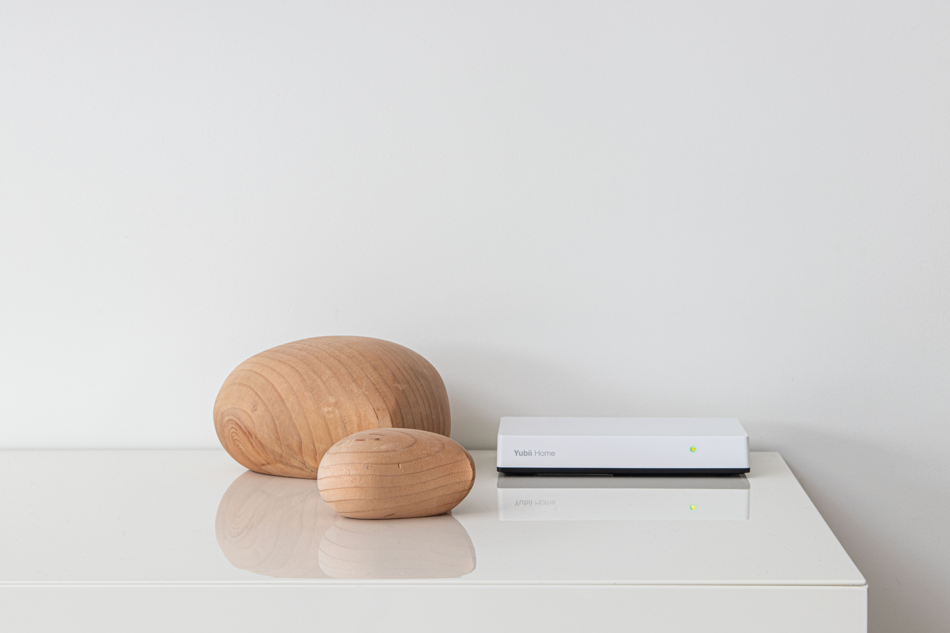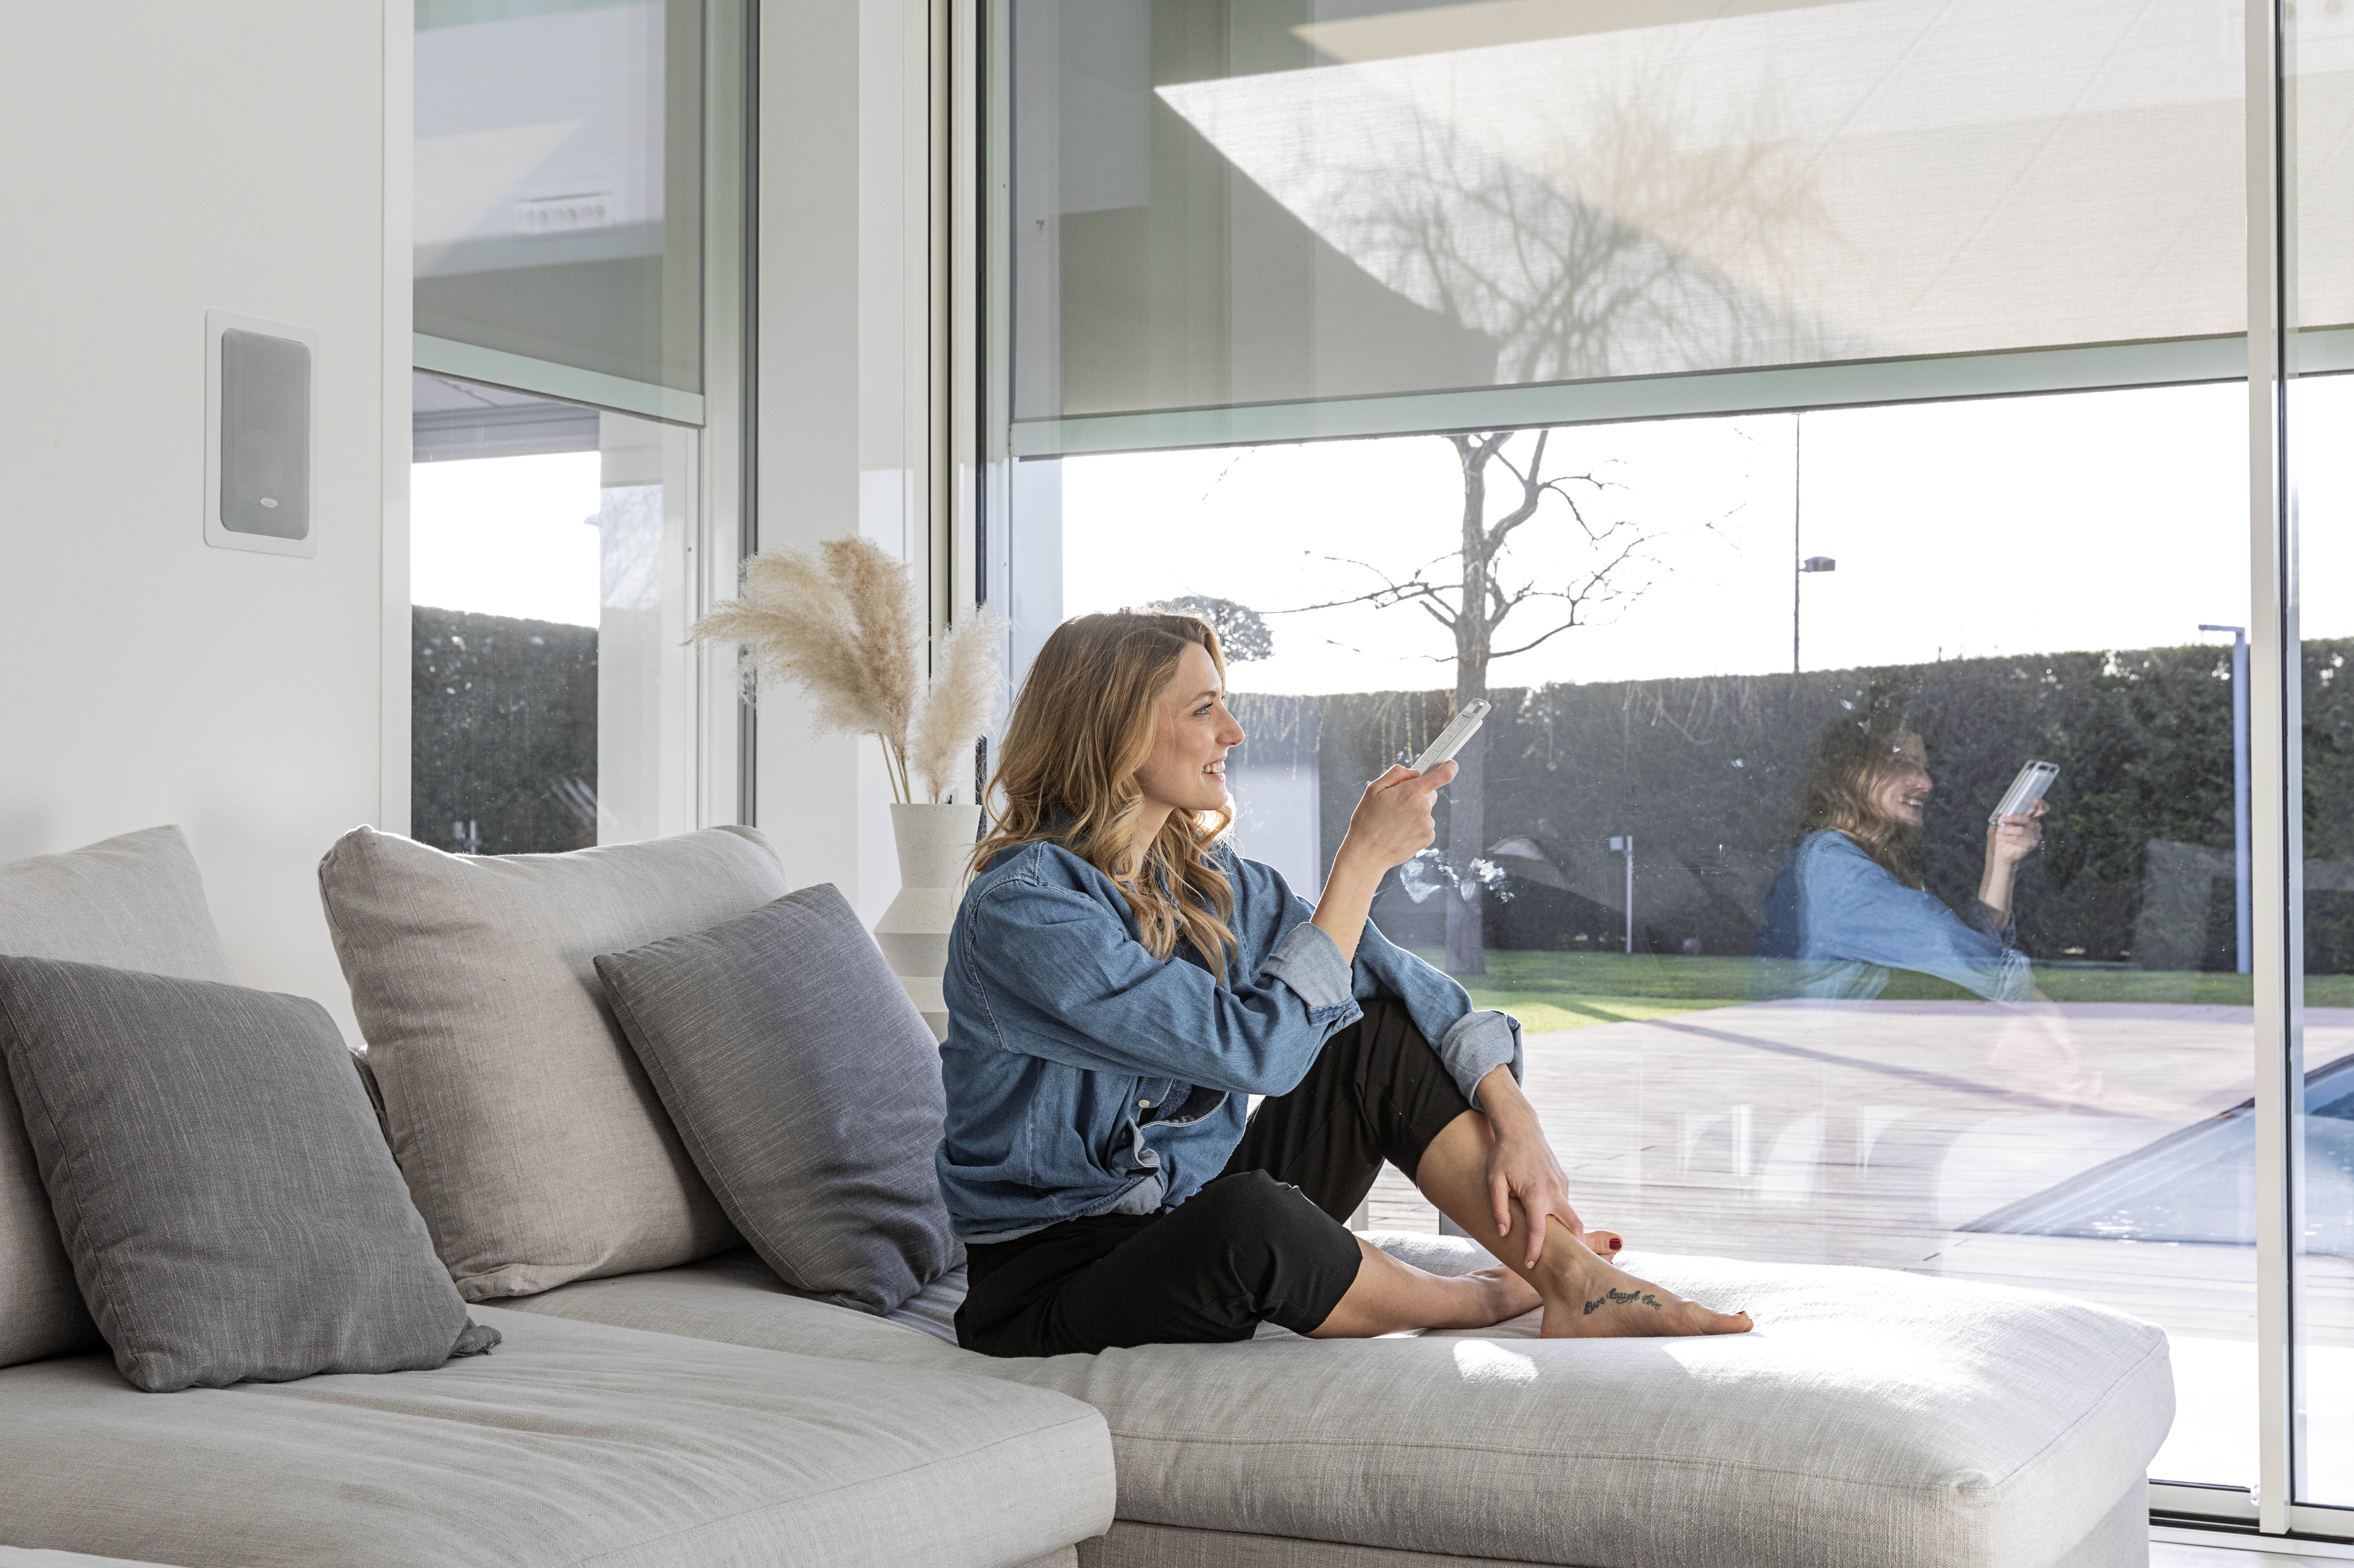
Abb. 1: Yubii Home ist das erste Gateway, das Nice-, FIBARO und elero-Technologien verbindet und zusätzlich für die Integration von Geräten anderer Hersteller offen ist (Foto: NICE)
Abb 2: Das neue All-in-One-Gateway Yubii Home macht Smart Home noch komfortabler. (Foto: NICE)

Elero GmbH
Elero, mit Sitz in Schlierbach bei Stuttgart, ist einer der weltweit größten Hersteller von elektrischen Antrieben und Steuerungen für Rollläden und Sonnenschutzanlagen. Ein zweiter Geschäftsbereich beschäftigt sich mit der Entwicklung und Fertigung von elektrischen Linearantrieben. Der Antriebshersteller ist eine hundertprozentige Tochter und eigenständige Premiummarke für Screen-Automatisierungslösungen innerhalb der italienischen Nicegroup, multinational aktiver Anbieter von Produkten in den Bereichen Home Automation, Home Security und Smart Home. www.elero.de

